教学设计
课程基本信息
学科 | 艺术 唱游·音乐 | 年级 | 一年级 | 学期 | 春季
课题 | 第三单元 绿色家园  小小的歌唱家 绿色的祖国
编写教师 | 丰 思 | 工作单位 | 丰城市河洲中学
指导专家 | 杨文立 | 工作单位 | 江西省教育厅教学教材研究室
指导专家 | 胡宏莉 | 工作单位 | 人民教育出版社
教学目标
1．认识升号、降号，学习唱准变化音小窍门。
2．在游戏“眼力大比拼”和多首音乐作品中，熟练运用唱准变化音小窍门。
3．快速识读乐谱，学唱歌曲《绿色的祖国》。
4．学习缓吸快呼的呼吸方式，逐步体会演唱时的“发力点”。
教学内容
教学重点
学习并能熟练使用唱准变化音小窍门。
教学难点
准确演唱歌曲，能运用缓吸快呼的呼吸方式。
教学过程
教学环节 | 主要师生活动
导入 | 1．聆听歌曲《绿色的祖国》，教师与学生一起律动。  2．教师带领学生识读乐谱，练习顿音的演唱。  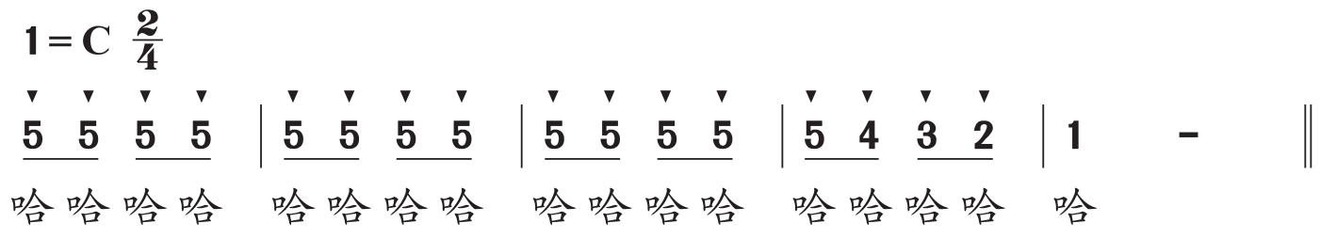
新知探究 | 1．趣味乐理  （1）学生聆听小九演唱的旋律，找一找不同。  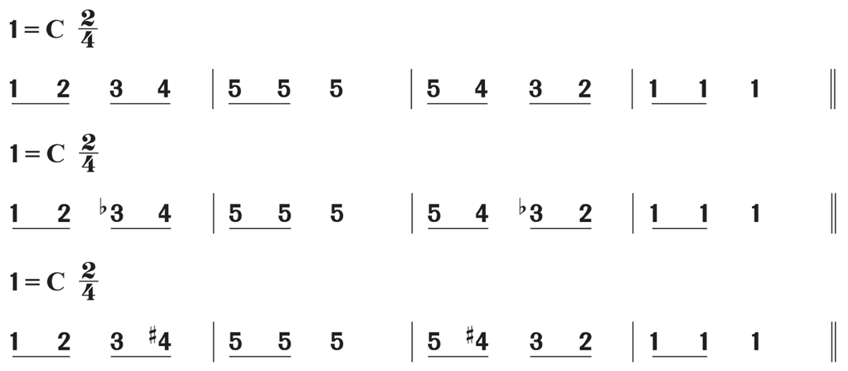  （2）教师带领学生学习唱准变化音小窍门，并运用这个小窍门演唱变化音。  2．眼力大比拼  （1）创设“众鸟归巢”的情境，运用唱准变化音小窍门准确唱出卡片上的音。  （2）教师带领学生识读以下乐谱，唱一唱，注意变化音。  例1：  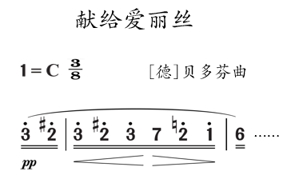  例2：  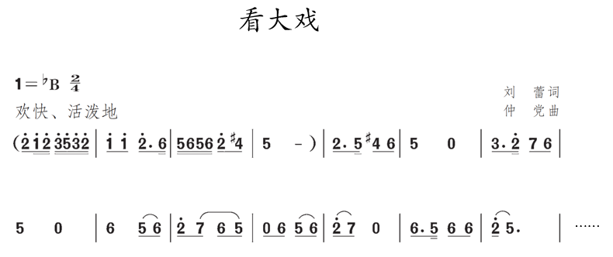  3．学唱歌曲《绿色的祖国》  （1）学生看谱聆听歌曲《绿色的祖国》。  （2）学唱歌曲《绿色的祖国》。  ①读一读歌曲的节奏。  ②识读歌谱。  ③找出含有变化音的旋律唱一唱。  ④用有弹性的、短促的声音练唱这两句旋律。  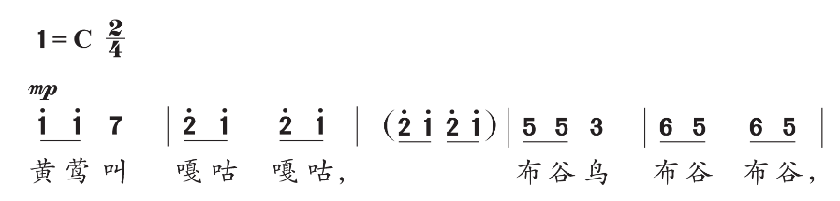  ⑤填词演唱歌曲。  （3）学生完整演唱这首歌曲，注意力度变化，以及用连贯的气息演唱较长的乐句，用有弹性、短促的声音表现鸟的叫声。
课堂小结 | 这节课我们学会了运用唱准变化音小窍门准确演唱变化音，学会了演唱歌曲《绿色的祖国》，感受了歌曲欢快的情绪。最后请同学们再次用明亮欢快的声音完整演唱这首歌曲，表达你们对祖国春天的热爱。

